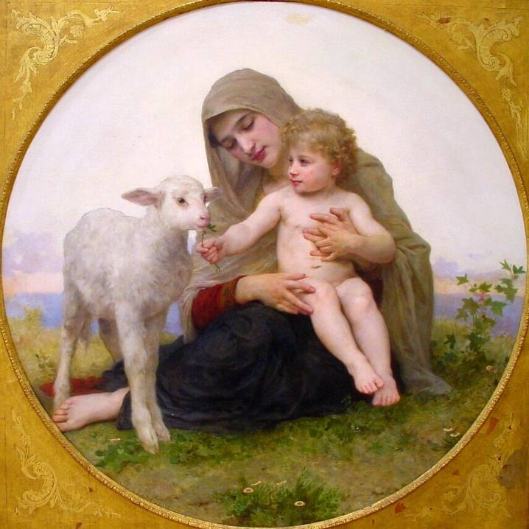
jak blisko
od żłóbka
do krzyża
od Betlejem
do Golgoty tak blisko
od kolędy od życia ziemskiego
do alleluja do Życia Wiecznego
od Wcielenia
do Zbawienia
wystarczy
jedno Amen

(Alina Dorota Paul)

Stary Sącz, AD 2017

Świętowanie Bożego Narodzenia i nadchodzący Nowy Rok
zawierzamy Niepokalanemu Sercu Maryi
- niewyczerpanej skarbnicy łask Jezusowych -
prosząc byśmy jak ONA ufnie i z miłością
we wszystkim odkrywali i przyjmowali Bożą wolę,
która prowadzi do radości Nieba, a przecież Królestwo Boże pośród nas jest!

s.M.Elżbieta z Siostrami

